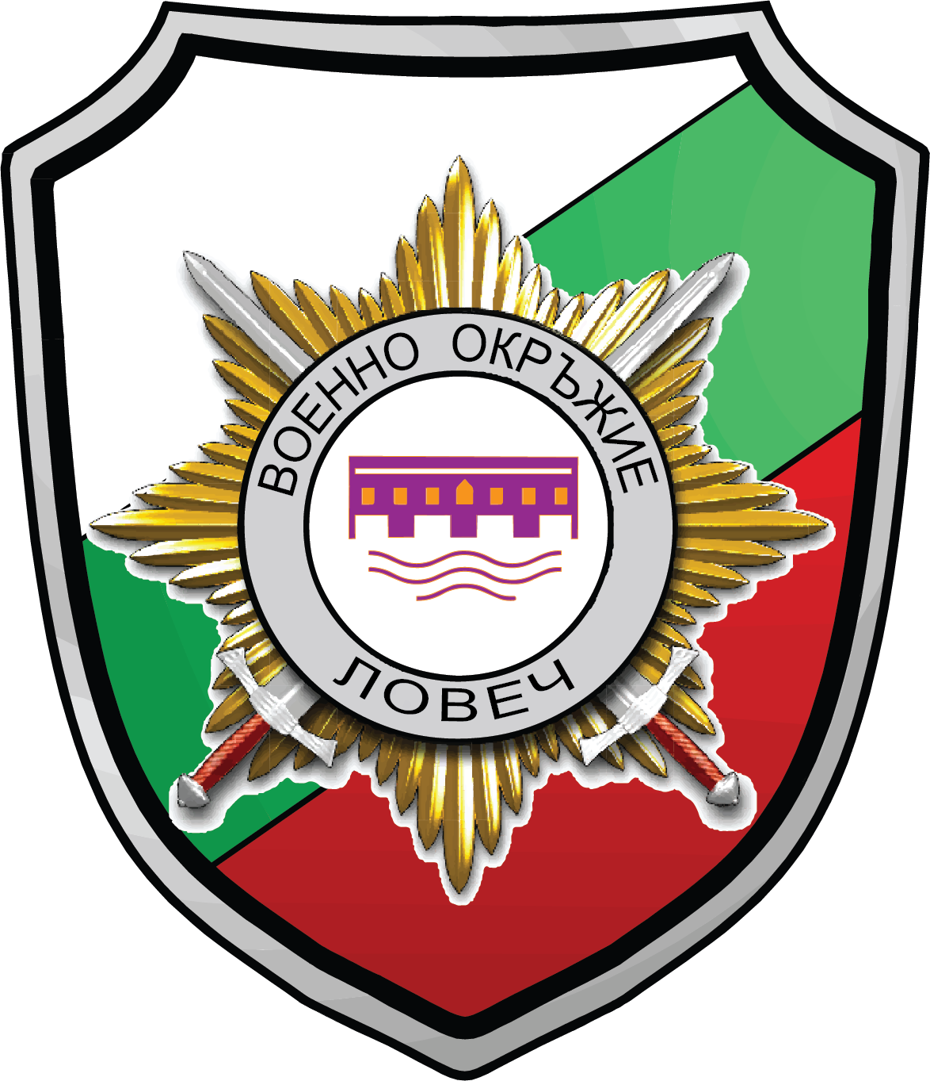 | ЦЕНТРАЛНО ВОЕННО ОКРЪЖИЕ

ВОЕННО ОКРЪЖИЕ II СТЕПЕН – ЛОВЕЧ

5500, гр.Ловеч, ул. „Д-Р Съйко Съев“ № 33, тел. 068/ 603 973

Със заповед № РД-19/08.01.2025 г. на командира на Военновъздушните сили са обявени 117 (сто и седемнадесет) вакантни длъжности за войници във военни формирования от Военновъздушните сили за приемане на военна служба на лица, завършили граждански средни или висши училища в страната и в чужбина.

Кандидатите за назначаване на вакантните длъжности е необходимо да отговарят на изискванията на чл. 141, ал. 1 или ал. 6 от Закона за отбраната и въоръжените сили на Република България (ЗОВСРБ).

Срок за подаване на документи във Военно окръжие ІІ степен – Ловеч
28.02.2025 г.

Информация за вакантните длъжности, необходимите документи, условията и реда за кандидатстване може да се получи от:

- ВОЕННО ОКРЪЖИЕ ІІ СТЕПЕН – ЛОВЕЧ - гр. Ловеч, ул. „Д-р Съйко Съев” № 33, тел. 0885408765 и 0886558614.
- Офис за военен отчет в Община Ябланица – пл. „Възраждане“ № 3, етаж 3, стая № 311, тел. 0884716833.
- На интернет страниците на Министерство на отбраната и Централно военно окръжие.

